TRANZICIJA/TRANSITION Časopis za ekonomiju i politiku tranzicije / Journal of economic and politics of Transition Godina XVIII Vitez-Tuzla-Zagreb-Beograd-Bukurešt, 2016. Br. 37
Pregledni rad Review paper

JEL Klasifikacija: F17, F20, F41, R10

Mirsad Nalić*

ULOGA KONKURENTNOSTI U MEĐUNARODNOJ RAZMJENI

ROLE OF COMPETITIVENESS IN INTERNATIONAL TRADE

Sažetak

Konkurentnost predstavlja jedan od ključnih faktora od koga zavise rezultati u vanjskoj trgovini. Od 1948. godine svjetska trgovina (6 %) imala je konstantno brži rast od svjetske proizvodnje (3,9 %). Učešće država po razvijenosti u svjetskoj trgovini u 2013.godini ostvareno je sa učešćem razvijenih ekonomija od 55 %, država u razvoju od 40 % i država u tranziciji od 5 %. Unapređenje produktivnosti u cilju jačanja konkurentnosti u regionalnom i globalnom okruženju postalo je ključan cilj kako država tako i kompanija. Uloga konkurentnosti u međunarodnoj razmjeni različita je u svakoj državi i mjeri se putem mnogih kvantitativnih indikatora položaja ekonomije određene države u svjetskoj trgovini. Izvještaj o globalnoj konkurentnosti je najbolja procjena konkurentnosti nacionalnih ekonomija koji se sačinjava od 2005. godine putem Svjetskog ekonomskog foruma analizirajući 148 ekonomija u 2013. u 12 stubova konkurentnosti. Prema izvještaju Svjetskog ekonomskog foruma (WEF) 2013.-2014. Bosna i Hercegovina bila rangirana na 87. poziciji i bila je sa ekonomijom Srbije najlošije rangirana ekonomija među ekonomijama država regiona. Prema izvještaju Svjetskog ekonomskog foruma 2014.-2015. po Indeksu globalne konkurentnosti među vodećih pet rangiranih su ekonomije Švicarske, Singapura, SAD-a, Finske i Njemačke. Bosna i Hercegovina nije analizirana u tom izvještaju zbog uočenog visokog stepena nekonzistentnosti podataka i razmatranja dobivenih rezultata u periodu 2010.-2014. Cilj ovog rada je pokazati da davanje značaja većoj ulozi konkurentnosti u međunarodnoj razmjeni stvara se pretpostavka za bolje rezultate u međunarodnoj razmjeni, smanjivanju trgovinskog deficita, većeg GDP p.c i drugih indikatora konkurentnosti. Takođe istraživanje je potvrdilo da države koje podržavaju inovativnost, poslovnu sofisticiranost stvaraju pretpostavku za snažniju konkurentnost u međunarodnoj razmjeni. Na istraživanju država EU-28 potvrđena je hipoteza da smanjivanju jediničnih troškova i inflacije stvara se pretpostavka za poboljšanje konkurentne pozicije privreda EU-28. Ključne riječi: konkurentnost, međunarodna razmjena, države regiona, EU-28, indikatori konkurentnosti.
Abstract

Competitiveness is one of the key factors on which they depend results in foreign trade. Since 1948, world trade (6 %) has had a constant faster growth of world production (3,9 %) of year. Participation country by the development of world trade in 2013 aging, realized with the participation of the developed economies of the 55% of developing countries by 40% and countries in transition than 5%. Improving productivity in order to strengthen competitiveness in the regional and global environment has become a key objective of both state and company.The role competitiveness in international trade is different in every state and is measured by a number of quantitative indicators of the situation of the economy certain countries in world trade. The Global Competitiveness Report is the best estimate of the competitiveness of the national economy, which is made from 2005 by the World Economic Forum by analyzing 148 economies in 2013 to 12 columns of competitiveness. Toward the World Economic Forum (WEF) 2013-2014. Bosnia and Herzegovina was ranked 87. place and was the lowest ranked economy Serbian economy among the economies of the countries of the region. According to the World Economic Forum's 2014-2015 Global competitiveness index among the top five ranked economies are Switzerland, Singapore, the USA, Finland and Germany. Bosnia and Herzegovina has not been analyzed in this report because of the perceived high degree of inconsistency of data and consideration of the results obtained in the 2010.-2014.years. The aim of this paper is to present to giving greater importance role of competitiveness in international trade creates a presumption for better results in international trade, reducing the trade deficit, higher gross domestic product per capita and other indicators competitiveness. Also research has confirmed that countries that support innovation, business sophistication creates a presumption for stronger competitiveness in international trade. In the study 28 EU countries confirmed the hypothesis that reducing unit costs and inflation creates the prerequisite for improving the competitive position of the EU economy 28th.

Keywords: competitiveness, international trade, countries in the region, EU -28, indicators of competitiveness

UVOD

Razvoj međunarodne razmjene u svjetskim odnosima, u uslovima globalizacije, više nego ikad naglašava problematiku konkurentnosti država i preduzeća u vanjskoj trgovini. Konkurentnost predstavlja jedan od ključnih faktora od koga zavise rezultati u vanjskoj trgovini. Međunarodna trgovina stalno je u ekspanziji, pa tako od 1969.godine broj multinacionalnih korporacija u 14 najbogatijih država na svijetu povećao se je za više od tri puta, sa 7.000 na 24.000. Ove korporacije kontroliraju trećinu imovine cijelog privatnog sektora te postižu prodaju u vrijednosti od 6 milijardi USD. Međunarodna trgovina danas čini 29 % svjetskog GDP-a, što je povećanje od 10 % od 1990. godine.

Poslije II svjetskog rata dolazi do ubrzanog i do tada najvećeg rasta međunarodne trgovine. Izraz međunarodna trgovina sinonim je i za izraze svjetska ili vanjska trgovina. Od 1948.godine svjetska trgovina imala je konstantno brži rast od svjetske proizvodnje. Trgovina robom imala je prosječan rast od 6 % godišnje, dok je svjetska proizvodnja trgovinske robe imala rast od 3,9 % godišnje. U 1998. godini vrijednost svjetskog trgovinskog izvoza iznosila je 5.235 milijardi USDa (po tekućim cijenama). Obim svjetske trgovine u 1998. godini po stalnim cijenama iz 1990. godine bio je 18,7 puta veći u odnosu na 1948. godinu.Izvoz industrijskih roba u 1998. godini po stalnim cijenama iz 1990.godine bio je 43 puta veći nego 50 godina ranije. Komparacijom istog perioda svjetska produktivnost rasla je osam puta, dok je svjetska industrijska proizvodnja rasla deset puta. U periodu između 1980. godine i 2002. godine svjetska trgovina ostvarila je tri puta veći rast, za razliku od svjetske proizvodnje roba koja je udvostručila rast.

Obim svjetske robne trgovine koji se prezentira kao prosječna mjera izvoza i uvoza ostvarila je rast od 2,1 % u 2013. godini, ali sa različitom stopom rasta i to izvoza od 2,4 % i 1,8 % uvoza. Učešće država po razvijenosti u svjetskoj trgovini u 2013. ostvareno je sa učešćem razvijenih ekonomija od 55 %, država u razvoju od 40 % i država u tranziciji od 5 %. Učešće razvijenih ekonomija u svjetskom izvozu u 2013. godini iznosio je 52 %, dok je izvoz ekonomija u razvoju iznosio 44 % prema podacima Svjetske trgovinske organizacije (World Trade Organization – WTO). Izvoz razvijenih ekonomija u 2013. rastao je nešto sporije od svjetskog prosjeka od 1,5 %. Na strani uvoza razvijene ekonomije ostvarile su u 2013. godini negativan rast u odnosu na prethodnu godinu od 0,2 %, dok su države u razvoju i države bivšeg Sovjetskog saveza ostvarile pozitivan rast kod uvoza od 4,4 %. Azijski izvoz rastao je brže od drugih regiona u 2013. godini sa stopom rasta od 4,6 % za razliku od regiona Sjeverne Amerike (2,8 %) , Evrope (1,5 %), Srednjeg Istoka (1,5), Južne i Centralne Amerike (0,7 %), država CIS-a (0,7 %) i države Afrike (-3,4 %). Kod azijskog izvoza negativan rast u odnosu na 2012. godinu ostvario je Japan od 1,8 %, dok su ekonomije Kine ostvarile pozitivan rast od 7,7 %, Indije od 7, %, novih industrijaliziranih ekonomija (Hong Kong, Republika Koreja, Singapur i Tajpej) od 3,4 %. Negativan rast izvoza kod država Afrike od 3,4 % ostvaren je zahvaljujući oštroj redukciji u isporuci nafte u izvozu država Libije (-27 %), Nigerije (-11 % ) i Alžira (-7 % ). U uvozu najbrži rast ostvario je region Azije od 4,4 %, slijedi region Srednjeg Istoka (4,4 %), Afrike (4,0 %), Južne i Centralne Amerike (2,5 %), Sjeverne Amerike (1,2 %) dok je negativan rast ostvario region Evrope (-0,5 %) i region CIS-a (-1,1 %). Ekonomija Indije ostvarila je negativan rast kod uvoza od 3 % , dok je Kina ostvarila pozitivan rast od 9,9 % i novoindustrijalizirane države od 3,4 %.

U 2014. godini svjetska trgovina očekuje skroman rast od 4,7 % što predstavlja niži rast od 20-godišnjeg prosječnog rasta od 5,3 % (1993.-2013.)

U strukturi svjetske trgovine koji se odnosio na izvoz u 2013.godini učešće prozvoda poljoprivrede u izvozu iznosilo je 9,5 %, nafte i proizvoda dobijenih rudarskom proizvodnjom iznosilo je 21,8 % i proizvoda prerađivačke industrije iznosilo je 64,7 %. Prosječan godišnji rast izvoza po obimu po grupama proizvoda u periodu 2013-2005. iznosio je za proizvode poljoprivrede 3,5 %, nafte i rudarskih proizvoda 1,5 % i proizvoda prerađivačke industrije u istom periodu 4 % dok je za isti period svjetski GDP ostvario prosječnu godišnju promjenu od 2 %. U strukturi svjetske trgovine u 2013.godini razvijene ekonomije učestvovale su sa cca 55 %, države u razvoju sa cca 40 % i države u tranziciji učestvovale su sa 5 %.U strukturi svjetskog robnog izvoza razvijene ekonomije učestvovale su sa cca 70 %. Prema podacima WTO za 2013. godinu među top 10 lidera u svjetskom robnom izvozu su bile države Kina sa 11,8 % , SAD sa 8,4 %, Njemačka sa 7,7 %, Japan sa 3,8 %, Nizozemska sa 3,5 %, Francuska sa 3,1 %, Republika Koreja sa 3,0 %, Velika Britanija sa 2,9 %, Hong Kong sa 2,7 % i Ruska federacija sa 2,8 %. U strukturi robnog uvoza u svijetu u 2013. godini top 10 lidera bile su države SAD sa učešćem od 12,4 %, Kina sa 10,3 %, Njemačka sa 6,3 %, Japan sa 4,4 %, Francuska sa 3,6 %, Velika Britanija sa 3,5 %, Hong Kong sa 3,3 %, Nizozemska sa 3,1 %, Republika Koreja sa 2,7 % i Italija sa 2,5 %.

Uloga konkurentnosti u međunarodnoj razmjeni različita je u svakoj pojedinačnoj državi-ekonomiji i mjeri se putem mnogih kvantitativnih indikatora položaja ekonomije određene države u svjetskoj trgovini kao što su: vrijednost neto izvoza,vrijednost izvoza po glavi stanovnila, učešće vrijednosti izvoza na svjetskom tržištu, indeks diverzifikacije proizvoda, indeks koncentracije proizvoda, diverzifikacija tržišta i koncentracija tržišta. Položaj određene ekonomije u svjetskoj privredi može se prezentirati i putem Indeksa globalne konkurentnosti. Najvažniji indikator ekonomskog razvoja određene ekonomije- države u svjetskoj privredi mjeri se putem vrijednosti GDP, putem GDP per capita kao i učešćem GDP u svjetskom GDP izraženom u %. Na bazi prezentiranih indikatora evidentno je da se u vodeće ekonomije mogu uključiti države SAD, Kina, Indija, Japan, Njemačka, Ruska federacije, Brazil, Velika Britanija, Francuska i Meksiko u top 10 država po apsolutnoj vrijednosti GDP na paritetu kupovne snage (GDP PPP) u 2013. godini kao i druge države koje su uključene u razvijene ekonomije kao što su: Italija, Kanada, Španija, Australija, Nizozemska i druge po prezentiranom indikatoru kao što su i države koje pripadaju vrlo uspješnim azijskim privredama (High Perfomance Asian Economies - HPAE) - Republika Koreja, Indonezija, Tajvan, Tajland, Malezija, Filipini, Hong Kong i Singapur.

Prema važnijem indikatoru konkurentnosti određene ekonomije uzima se odnos GDP-a per capita koji prema podacima WTO za 2013. godinu uključuje među top 10 država Luksemburg, Norvešku, Katar, Švicarsku, Australiju, Dansku, Švedsku, Singapur, SAD i Kanadu. Među razvijenije ekonomije po tom indikatoru mogu se uključiti i ekonomije Austrije, Kuvajta, Nizozemske, Finske, Irske, Islanda, Belgije, Njemačke, UAR, Francuske, Novog Zelenda, Velike Britanije, Japana, Hong Konga i drugih ekonomija, dok su među 144 komparirane ekonomije na samom dnu Malavi (144), Burundi (143), Gambia (142), Madagaskar (141), Etiopija (140), Gvineja (139), Mozambik (138.), Uganda (137) i druge najnerazvijene ekonomije (prema kriterijumu UNCTAD-a).

Uloga konkurentnosti u međunarodnoj razmjeni evidentna je po indikatoru izraženom u % kao odnos vrijednosti izvoza i vrijednosti GDP prema podacima WTO prema kojemu su top 10 lideri za 2013.godinu sljedeće države: Hong Kong, Singapur, Luksemburg, Belgija, Irska, Nizozemska, Slovačka Republika, Mađarska, Ujedinjeni Arapski Emirati i Češka Republika. U vodeće ekonomije na bazi tog indikatora su i države CIS-a (Estonija, Litvanija, Latvija, Azerbejdžan, Ukrajina, Moldavija i Kazahstan) zatim države Malta, Slovenija, Malezija i druge ekonomije.Interesantno je da su po tom indikatoru među 144 komparirane ekonomije SAD na 137.poziciji, Japan na 132, Australija na 129., Indonezija na 119, Kina na 109. poziciji i VB na 88. poziciji.

Prema indikatoru vrijednost uvoza u odnosu na vrijednost GDP –a izraženog u % prema podacima WTO za 2013.godinu top 10 ekonomija su ekonomije Hong Konga(1.pozicija), Singapura (2.), Lesota (3.), Luksemburga (4), Kirgizstana (5), Belgije (6), Mauritanije (7) Malte (8), Kambodže (9) i Slovačke Republike (10). Među 144 komparirane ekonomije interesantno je da su po tom indikatoru Brazil na samom dnu tj.na 144.poziciji, SAD na 143.poziciji, Japan na 135.poziciji, Ruska Federacija na 133, Kina na 130, Indonezija na 129, Norveška na 128.i VB na 107. poziciji.

Prema podacima World Bank za 2012.godinu za indikator otvorenosti ekonomije koji se izražava u % kao odnos zbira vrijednosti izvoza i uvoza i vrijednosti GDP-a, po tom indikatoru uključene su ekonomije: Hong Konga sa 398,9 %, Singapura sa 274,7 %, Belgije sa 182,5 %, Slovačke sa 174,3 %, Nizozemske sa 161,9 %, Norveške sa 49,4 %,Turske sa 49,3 %, Italije sa 49 %, Francuske sa 47,6 %, Kine sa 47 %, VB sa 46,7 %, Indonezije sa 43,2 %, Ruske Federacije sa 42,9 %, Indije sa 42,1 %, Japana sa 28,4 %, i SAD sa 23,9 %.

Globalna svjetska ekonomska i finansijska kriza od kraja 2007. godine i početkom 2008. godine imala je svoje izvorište u SAD na finansijskom tržištu. U kratkom vremenskom roku zbog globaliziranosti svjetskoga finansijskog tržišta, finansijska kriza prenijela se je i u ostale dijelove svijeta.

Za posljedicu je imala u SAD-u smanjenu potražnju na tržištu faktora proizvodnje, a samim tim i smanjenu potražnju za domaćim i uvoznim robama i uslugama. Velike posljedice su osjetile države koje su u strukturi izvoza najviše izvozile na SAD tržište, prije svega Kina, Japan, Njemačka, Velika Britanija, Južna Koreja, Francuska i druge u manjem obimu evropske i azijske države. Smanjenje potražnje za uvoznim robama na američkom tržištu, imalo je za posljedicu smanjenje izvoza u državama koje su u strukturi izvoza najviše izvozile na to tržište, a s tim u vezi takva tržišna situacija rezultirala je ne samo smanjenju industrijske proizvodnje u državama koje su najviše izvozile na američko tržište, nego i do pada privredne aktivnosti na globalnoj razini. Kao posljedica pada privrednih aktivnosti smanjio se je broj zaposlenih osoba, a povećao se je broj nezaposlenih osoba. Ekonomska i finansijska kriza brzo je prerasla u krizu zapošljavanja koja je počela krajem 2008. godine.

Pad privrednih aktivnosti prioritetno u Evropi i u ostalim državama svijeta imao je za posljedicu i pad privrednih aktivnosti u Bosni i Hercegovini. Evidentno je da se države ne mogu osloniti na strategiju razvoja poticanjem domaće proizvodnje ograničavajući uvoz prerađivačkih dobara. Odluka za takvu strategiju predstavlja i odluku za sprečavanje rasta izvoza. U državama u kojima domaća preduzeća blagovremeno ne shvate da je nastup na ino tržištu ključ uspjeha izlažu se riziku da budu eliminisana iz rastućih tržišta širom svijeta.

Jedno od rješenja za prezentirani svjetski problem jačanja konkurentnosti je uticaj na ekonomski rast putem razvijanja i unapređivanja konkurentne proizvodnje usmjerene na izvoz roba.Izvoz je osnovni ključ rasta za mnoge države kao što su kod država HPAE (Hong Kong, Tajvan, Singapur, Republika Koreja, Malezija, Tajland), Belgija, Nizozemska, Njemačka i druge ekonomije. Države kod kojih je uvoz drastično veći od izvoza (Grčka, Portugal, Španija, Irska , Kipar i dr.) moraju da se zadužuju po nepovoljnim uslovima, pa ulaze u dužničku krizu. Za razvoj ovih zemalja neophodno je stalno povećavati izvoz i stimulisati strane direktne investicije.

Po nivou međunarodne konkurentnosti Evropa dominira svjetskom trgovinom u kojoj ima najveće tržišno učešće i to 36 % prema podacima WTO za 2013.godinu.Trećinu svjetskog izvoza u tom periodu ostvarila je Evropska unija (28), i to 33 %, dok su SAD ostvarile 8,6 %, Kina 12,01 % i Japan 3,9 %. Učešće međunarodne razmjene u svijetu u svjetskom GDP-a konstantno je rastao da bi prema podacima UNCTAD-a od 1980. godine sa učešćem od 39,26 % dostigao u 2013. godini 61,55 %.

Izvještaj o globalnoj konkurentnosti je najbolja procjena konkurentnosti nacionalnih ekonomija koji se sačinjava od 2005.godine putem Svjetskog ekonomskog forum (WEF) analizirajući 148 ekonomija u 2013. godini u 12 stubova konkurentnosti. Prema Indeksu globalne konkurentnosti (GCI) pretpostavka je da države prolaze kroz tri faze razvoja i to kroz prvu (Factor-driven stage), drugu fazu ( Efficiency-driven stage) i treću (Innovation – driven stage). Prema izvještaju WEF 2013-2014 Bosna i Hercegovina se nalazi u 2. fazi razvoja u grupi 31 ekonomije u kojoj se nalaze ekonomije Albanije, Bugarske, Kine, Indonezije, Makedonije, Crne Gore, Rumunije, Srbije, Tajlanda, Ukrajine i Južne Afrike. Ekonomija Hrvatske grupisana je u prelaznu fazu između 2. u 3. fazu razvoja (22 ekonomije), dok se ekonomija Slovenije nalazi u 3. fazi razvoja (37 ekonomija). U izvještaju WEF 2013-2014 Bosna i Hercegovina se po najvažnijem indikatoru konkurentnosti GDP per capita (po tekućim cijenama USD) nalazi na 88. poziciji od kompariranih 148 ekonomija, što ujedno predstavlja i najlošiju poziciju od kompariranih ekonomija okruženja. Posljedica ovoga je veliki jaz koji treba premostiti u cilju dostizanja nivoa konkurentnosti kakav je u EU. Bruto nacionalni dohodak per capita BiH mjeren standardima kupovne moći, što je važan indikator za uspjeh ekonomije BiH bio je oko 31 % od prosjeka EU-27 u 2009. godini, da bi se u 2013. godini prema podacima EUROSTATA smanjio na 29 % u poređenju sa prosjekom EU-28. Prema komparativnim podacima evidentno je da su, osim ekonomije Albanije, sve druge ekonomije okruženja ostvarile bolje rezultate po tom indikatoru.

Vanjskotrgovinski deficit Bosne i Hercegovine dostigao je u periodu 1998.-2013.godini kumulativno preko 100 milijardi KM. Nizak udio izvoza u GDP-u 36,2 % u 2012. godini prema podacima WEF i konstantni deficiti trgovinske razmjene su indikatori nekonkurentne privrede. Iz takve problematike i naučnog problema istraživanja definiran je i predmet naučnog istraživanja: istražiti aktualne teorijske i praktične probleme uloge konkurentnosti u međunarodnoj razmjeni .

:

1. KONKURENTNOST BOSNE I HERCEGOVINE I DRŽAVA OKRUŽENJA

U slučaju Bosne i Hercegovine uočen je visok stepen nekonzistentnosti podataka i razmatranja dobivenih rezultata u periodu 2010.-2014. Ono što se prikazivalo nije bilo potkrijepljeno kretanjima na terenu. Upravo zbog toga, u 2014. godini Bosna i Hercegovina je isključena iz izvještaja o konkurentnosti WEF-a. Što se tiče država bivše Jugoslavije i okruženja (tabela 1) može se konstatovati da su Makedonija (za 10 mjesta) i Srbija (za 7 mjesta), ostvarili napredak u 2014.godini u odnosu na prošlu godinu, Crna Gora je zadržala prošlogodišnju poziciju (67. mjesto), dok su Hrvatska, Albanija i Slovenija zabilježile lošije pozicije u odnosu na prethodnu godinu. Slovenija je zauzela 70. mjesto što je lošiji rang u odnosu na 2013. i 2012. godinu. Hrvatska je zauzela 77. poziciju i bilježi pad za dva mjesta, dok je Albanija rangirana na 97. mjesto.

Tabela 1: Rang BiH i država okruženja prema ukupnom broju rangiranih država

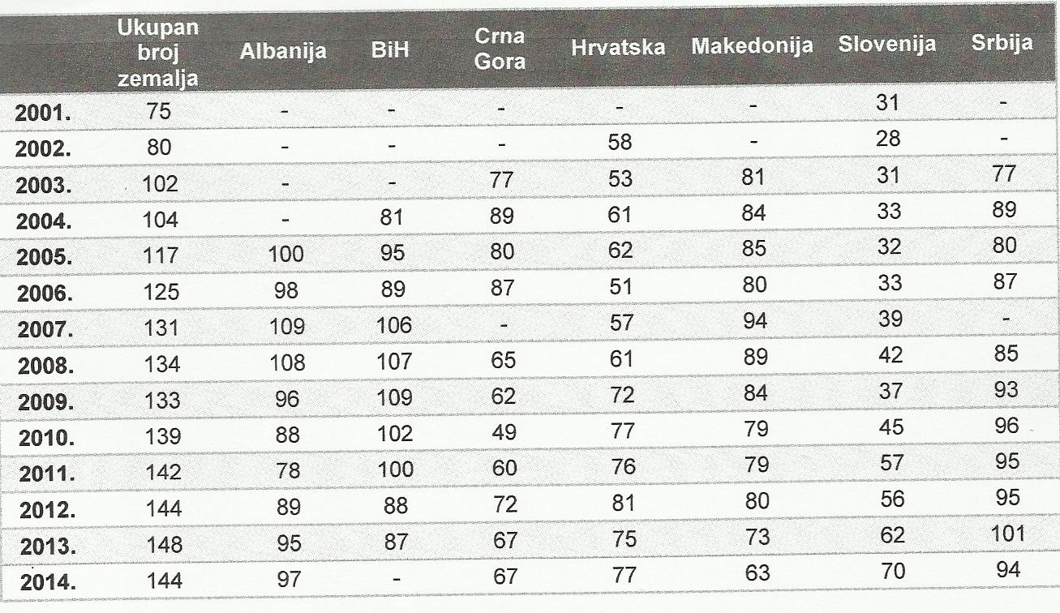

Izvor:http://www.fzzp.gov.ba.pdf

U tabeli 2 prezentiraju se komparativni rezultati po osnovu Indeksa globalne konkurentnosti Bosne i Hercegovine u periodu od 2007.-2014. godine.

Tabela 2: Komparativni pregled Indeksa globalne konkurentnosti BiH u periodu 2007.-2014.
Godina | Broj analiziranih država | Rang | Ocjena
2007-2008 | 131 | 106 | 3,6
2008-2009 | 134 | 107 | 3,6
2009-2010 | 133 | 109 | 3,5
2010-2011 | 139 | 102 | 3,7
2011-2012 | 142 | 100 | 3,8
2012-2013 | 144 | 88 | 3,9
2013-2014 | 148 | 87 | 4,02
2014-2015 | Isključena iz izvještaja | - | -

Izvor:http//www.weforum.org

Grafikon 1: Komparativni pregled po rangu Indeksa globalne konkurentnosti BiH u periodu 2007.-2013.

Izvor: Prema podacima iz tabele 2

Faktori koji najviše utiču na nizak nivo konkurentnost Bosne i Hercegovine

U tabeli 3 prezentiraju se faktori koji najviše utiču na nizak nivo konkurentnost BiH prema izvještaju WEF –a za 2013-2014.

Tabela 3: Faktori koji najviše utiču na nizak nivo konkurentnosti BiH po izvještaju WEF-a 2013.-2014.
Red.br. | Faktori | u %
1. | Pristup finansiranju | 17,2
2. | Politička nestabilnost | 11,9
3. | Porezne stope | 11,7
4. | Vladina nestabilnost/dobri potezi | 11,5
5. | Inflacija | 11,1
6. | Porezni propisi | 7,2
7. | Neefikasnost državne administracije | 6,4
8. | Propisi strane valute | 4,9
9. | Korupcija | 3,8
10. | Restriktivni radni propisi | 3,2
11. | Nedovoljni kapaciteti inovativnosti | 2,8
12. | Oskudna radna etika u državnoj radnoj snazi | 2,7
13. | Neadekvatno obezbjeđivanje infrastrukture | 2,3
14. | Kriminal i krađe | 1,7
15. | Neadekvatna educiranost radne snage | 0,9
16. | Oskudna zdravstvena zaštita | 0,5
17. | Ukupno | 100

Izvor:http://www.weforum.org

Grafikon 2: Faktori koji najviše utiču na nizak nivo konkurentnost BiH po izvještaju WEF-a 2013.-2014.

Izvor: Prema podacima iz tabele 3

Iz prezentiranog grafikona proizilazi da na nizak nivo konkurentnosti bh privrede najviše utiču otežan pristup finansijskim sredstvima za kreditiranje, politička nestabilnost, visoke porezne stope i vladina nestabilnost kako konkurentnost podići na što je moguće viši nivo.

2. INDIKATORI KONKURENTNOSTI

Osnovni ekonomski instrumentarij određivanja konkurentske pozicije nekog subjekta na međunarodnom tržištu zasniva se na analizi indikatora konkurentnosti. Posebno se izdvajaju indikator relativnog vanjskotrgovinskog salda koji predstavlja odnos neto izvoza i ukupne vrijednosti vanjskotrgovinske razmjene (izvoz+uvoz) i indeks otkrivenih komparativnih prednosti (revealed comparative advantage index) koji predstavlja uprošćeni oblik analize udjela tržišta, engl.market share, prilagođen ocjeni konkurentnosti izvoza svakog pojedinog proizvoda. Najfrekventniji oblik ispitivanja izvozne konkurentnosti zasniva se na analizi relativnog učešća države (ili određenog izvoznika) u saturaciji svjetskog (regionalnog) tržišta. Porast učešća na određenom tržištu indicira jačanje konkurentske pozicije, dok njegov pad indicira slabljenje konkurentske pozicije. Najjednostavniji indikator tržišnog učešća jeste koeficijent penetracije koji predstavlja odnos ukupnog izvoza proizvoda iz države x na tržište države y u apsolutnoj vrijednosti i ukupnog uvoza tog proizvoda na tržištu države y izražen u apsolutnoj vrijednosti. U savremenoj literaturi postoji više modifikacija metode procjene tržišnog učešća, među kojima je najpoznatiji pokazatelj iskazane komparativne prednosti Balass-a (Revealed Comparative Advantage - RCA), koji pokazuje relativni udio izvoza pojedinih robnih sektora posmatrane države u ukupnom svjetskom izvozu tih istih sektora, a zatim se taj pokazatelj dovede u odnos sa relativnim učešćem ukupnog izvoza države u ukupnom svjetskom izvozu. Ukoliko se RCA izračunati za dvije godine stave u odnos, mogu se sagledati promjene komparativnih prednosti, odnosno međunarodne konkurentnost pojedinih sektora.Izvozno konkurentni proizvodi su oni kod kojih je indikator iskazane komparativne prednosti > od 1. Nekonkurentni su oni proizvodi kod kojih je indikator < od 1, dok su prosječno konkurentni proizvodi koji ostvaruju učešće na svjetskom tržištu ravno učešću ukupnog izvoza države, odnosno kod kojih je indikator =1.Negativne vrijednosti RCA označavaju da država ima komparativne nedostatke u izvozu datog proizvoda, dok pozitivne vrijednosti indikatora ukazuju na postojanje komparativnih prednosti.

Komparativni pregled indikatora konkurentnosti BiH i selektiranih država prezentira se u tabeli 4.

Tabela 4: Komparativni pregled indikatora konkurentnosti u 2012.
Države | GDP p.c  po tekućim cijenama u  USD | Udio izvoza  u GDP  (u %) | Odnos Neto izvoza i ukupne trgovine  (izvoz+ uvoz) | Udio  GDP PPP  u svjetskom GDP | Globalni koeficijent penetracije  izvoz/svjetski uvoz (u USD)
BiH | 4.481 | 36,2 | -0,244 | 0,04 | 0,00029
Slovenija | 22.193 | 84,7 | 0,033 | 0,07 | 0.00156
Hrvatska | 12.972 | 42,2 | 0,011 | 0,09 | 0,0011
Srbija | 4.943 | 41,0 | -0,214 | 0,10 | 0,00075
Makedonija | 4.683 | 52,6 | -0,179 | 0,03 | 0,00023
Crna Gora | 6.882 | 38,3 | -0,223 | 0,01 | 0,00008
SAD | 49.922 | 13,8 | -0,108 | 18,87 | 0,1001
Japan | 46.736 | 15,7 | -0,054 | 5,57 | 0,0441
Kina | 6.076 | 27,2 | 0,054 | 14,92 | 0,102
Njemačka | 41.513 | 48,9 | 0,059 | 3,85 | 0,0712
Čad | 1.006 | 42,7 | -0,066 | 0,03 | 0,00021

Izvor:http://www.weforum.org i http://www.unctadstat.aspx

Iz tabele 4 proizilazi da države regiona imaju dosta nisku konkurentnost u odnosu na napredne ekonomije kao i u odnosu na države u razvoju koje daju znatno veći značaj konkurentnosti što se manifestuje sa dosta malim učeščem u ukupnoj svjetskoj trgovini predstavljen putem indikatora koeficijenta penetracije i pomnožen sa 100 daje slijedeće učešće u % po državama u tabeli 5. Evidentno je da države Kina sa učešćem u ukupnoj svjetskoj trgovini od 10,2 % zauzima lidersku poziciju kao i država SAD sa učešćem od 10,01 %. Među državama regiona države Slovenija i Hrvatska imaju povoljnije učešće u ukupnoj međunarodnoj trgovini u odnosu na ostale četiri ekonomije. Prema indikatoru konkurentnosti GDP per capita evidentno je države SAD, Japana i Njemačke ostvaruju najbolje rezultate i da su po izvještaju WEF 2013-2014 rangirani na 11. poziciji SAD, na 13.poziciji Japan i na 21.poziciji Njemačka, dok je država Kina kao najmnogoljudnija nacija na 77. poziciji. BiH je rangirana na 88. poziciji,Slovenija na 35., Hrvatska na 50.,Srbija na na 85, Makedonija na 87., Crna Gora na 75. i država Čad na 126. poziciji.

Indikator konkurentnosti udio GDP-a u svjetskom GDP-u za 2012. godinu indicira na sljedeće:

● da država SAD sa učešćem od 18,87 % zauzima lidersku poziciju u ukupnom svjetskom GDP-u;

● da država Kina sa učešćem od 14,92 % zauzima drugu poziciju;

● da država Japan sa učešćem od 5,57 % zauzima četvrtu poziciju poslije države Indije;

● da država Njemačka sa učešćem od 3,85 % zauzima petu poziciju u ukupnom svjetskom GDP-u;

● da država BiH sa učešćem od 0,04 % zauzima 99. poziciju;

● da država Slovenija sa učešćem od 0,07 % zauzima 83. poziciju;

● da država Hrvatska zauzima 75. poziciju sa učešćem od 0,09 %;

● d a država Makedonija zauzima 113. mjesto sa učešćem od 0,03 %;

● da država Crna Gora sa učešćem od 0,01 % zauzima 134. Poziciju;

● da država Čad sa učešćem od 0,03 % zauzima 116. poziciju.

Tabela 5: Učešće izvoza država u ukupnom svjetskom uvozu
Red.br. | Država | u %
1. | BiH | 0,029
2. | Slovenija | 0,156
3. | Hrvatska | 0,110
4. | Srbija | 0,075
5. | Makedonija | 0,023
6. | Crna Gora | 0,008
7. | SAD | 10,010
8. | Japan | 4,410
9. | Kina | 10,200
10. | Njemačka | 7,120
11. | Čad | 0,021

Izvor: Prema podacima iz tabele 4

Ostvarena vrijednost izvoza država regiona i selektiranih drugih država u mln USD po tekućim cijenama u periodu 2009.-2013.godina prezentira se u tabeli 6.

Tabela 6: Ostvarena vrijednost izvoza država regiona i selektiranih drugih država u mil USD po tekućim cijenama u periodu 2009.-2013.godina
Države | 2009. | 2010. | 2011. | 2012. | 2013.
BiH | 5.330 | 6.059 | 7.129 | 6.359 | 6.973
Slovenija | 29.059 | 31.211 | 36.549 | 34.430 | 36.547
Hrvatska | 22.388 | 23.589 | 26.256 | 24.539 | 24.792
Srbija | 12.767 | 14.437 | 17.305 | 16.492 | 20.355
Makedonija | 3.544 | 4.250 | 5.571 | 5.042 | 5.414
Crna Gora | 1.447 | 1.513 | 1.936 | 1.767 | 1.936
Ukupno region bivše  države | 74.535 | 81.059 | 94.746 | 88.629 | 96.017
Ukupno svjetski izvoz u USD po tekućim cijenama | 15.924.040 | 15.968.720 | 22.438.886 | 22.662.355 | 23.316.288
Učešće izvoza regiona u svjetskom izvozu u % | 0,47 | 0,51 | 0,42 | 0,39 | 0,41
SAD | 1.581.092 | 1.846.427 | 2.115.007 | 2.212.731 | 2.275.758
Učešće SAD u ukupnom svjetskom izvozu u % | 9,93 | 11,56 | 9,42 | 9,764 | 9,76
Japan | 671.762 | 869.489 | 931.462 | 915.632 | 834.303
Učešće Japana u ukupnom svjetskom izvozu u % | 4,22 | 5,44 | 4,15 | 4,04 | 3,58
Kina | 1.329.476 | 1.742.165 | 2.076.422 | 2.251.430 | 2.428.245
Učešće Kine u ukupnom svjetskom izvozu u % | 8,35 | 10,91 | 9,25 | 9,93 | 10,41
Njemačka | 1.406.329 | 1.582.149 | 1.849.760 | 1.777.630 | 1.845.850
Učešće Njemačke u ukupnom svjetskom izvozu u % | 8,83 | 9,91 | 8,24 | 7,84 | 7,92

Izvor:http://www.unctadstat.aspx

Iz prezentirane tabele evidentno je da ukupan izvoz regiona bivše države u strukturi ukupnog svjetskog izvoza učestvuje u rasponu od minimalno 0,39 % do maksimalno 0,51 % i to u 2010. godini da bi u narednim godinama ostvario slabije izvozne rezultate kao posljedica niskog nivoa konkurentnosti posmatranih ekonomija. Ono što se, u ovom kontekstu izdvaja kao specifičan problem država regiona da, po ostvarenoj vrijednosti izvoza država regiona ne predstavlja respektabilnu ekonomsku snagu u svjetskim relacijama. Drugi problem sa kojim se sve države regiona susreću , jest struktura izvoza u kojoj preovlađuju primarni proizvodi ili proizvodi nižeg stepena finalizacije. Prema tabeli 7 evidentno je da u strukturi sektorske dodajne vrijednosti u GDP u % poljoprivreda država regiona učestvuje do 11 %, dok je kod selektiranih ekonomija osim ekonomije Kine učešće poljoprivrede iznosi 1 %. Kod države Čada koja je po Indeksu globalne konkurentnosti po izvještaju WEF 2013.-2014. na zadnjem mjestu od analiziranih 148 država učešće poljoprivrede u GDP-u iznosi 14 % dok je učešće dodajne vrijednosti usluga u GDP-u iznosilo 38 %, dok je za razliku kod naprednih ekonomija koje su po konkurentnosti u samom vrhu učešće usluga prelazi 70 %. Kina koja predstavlja državu u razvoju učestvuje sa poljoprivredom po dodajnoj vrijednosti u strukturi GDP-a sa 10 % i uslugama sa 43 %.

Tabela 7: Komparativni pregled sektorske dodajne vrijednosti u GDP-u u %
Redbr. | Država | Poljoprivreda | Prerađivačka industrija | Neprerađivačka industrija | Usluge
1. | BiH | 8 | 13 | 16 | 63
2. | Slovenija | 2 | 21 | 11 | 66
3. | Hrvatska | 5 | 18 | 9 | 67
4. | Srbija | 9 | 16 | 11 | 64
5. | Makedonija | 11 | 18 | 10 | 61
6. | Crna Gora | 10 | 6 | 14 | 70
7. | SAD | 1 | 13 | 7 | 79
8. | Japan | 1 | 19 | 8 | 71
9. | Kina | 10 | 30 | 17 | 43
10. | Njemačka | 1 | 21 | 7 | 71
12. | Čad | 14 | 7 | 42 | 38

Izvor:http://www.weforum.org

U tabeli 8 prezentira se komparativni pregled ranga faktora inovativnosti i sofisticiranosti po selektiranim državama po izvještaju WEF 2014-2015.

Tabela 8: Komparativni pregled ranga faktora inovativnosti i sofisticiranosti po selektiranim državama po izvještaju WEF 2014.-2015.
Države | Faktor inovativnosti i sofisticiranosti  Rang | Globani indeks konkurentnosti  GCI ( 144 države)  Rang
Švicarska | 1. | 1.
Japan | 2. | 6.
Finska | 3. | 4.
Njemačka | 4. | 5.
U.S. | 5. | 3.
Nizozemska | 6. | 8.
Švedska | 7. | 10.
VB | 8. | 9.

Izvor:www3.weforum.org.pdf

Direktna posljedica niskog nivoa konkurentnosti država regiona jeste vanjskotrgovinski deficit. Problem nedovoljne pokrivenosti uvoza izvozom, odnosno problem vanjskotrgovinskog deficita prisutan je već decenijama u gro država regiona bivše države osim kod Slovenije i Hrvatske što se prezentira u tabeli 9.

Tabela 9: Komparativni pregled vanjskotrgovinskog deficita država regiona periodu od 2010.-2013. u mil USD po tekućim cujenama
Država | 2010. | 2011. | 2012. | 2013.
BiH | -3.697 | -4.433 | -4.108 | -3.773
Slovenija | 597 | 723 | 2.174 | 3.503
Hrvatska | 115 | 171 | 566 | 699
Srbija | -8.194 | -9.643 | -8.960 | -7.002
C.G. | -1.077 | -989 | -1.013 | -910
Makedonija | -2.145 | -1.869 | -2.156 | -2.198

Izvor:http://www.unctadstat.aspx

Evidentno je da u četiri države od ukupno šest država regiona prisutan vanjskotrgovinski deficit, što znači da više uvoze roba i usluga od izvoza roba i usluga. Ovaj problem države regiona mogu rješiti podizanjem nivoa konkurentnosti, povećanjem izvoza i naravno izmjenom strukture tog izvoza u korist većeg učešća industrijskih proizvoda i usluga. Svi prezentirani podaci ukazuju na izuzetno slabu konkurentnost većine država regiona u svjetskim relacijama.

3. INDIKATORI KONKURENTNOSTI DRŽAVA EU-28

Za istraživanje konkurentne pozicije u EU značajne su razlike u jediničnim troškovima rada (Unit Labour Costs - ULC ili LUC) i razlike u stopama inflacije. Paritetom cijena, odnosno realnim deviznim kursom (engl.real exchange rate) mjere se ove razlike. Za prilagođavanje realnim nivoima koriste se realni efektivni devizni kursevi (Real Effective Exchange Rate) Evropske centralne banke (ECB) dobijeni putem raznih deflatora na nominalne realne kurseve koji obuhvataju korpu 37 industrijskih razvijenih država (28 država EU + 9 drugih država – Norveška, Australija, Kanada, Japan, SAD, Meksiko, Novi Zeland, Turska i Švajcarska). U analizi Evropske komisije za obradu konkurentnosti EU 28 i drugih razvijenih ekonomija i unutar same EU 28 i članica eurozone koristi se pet deflatora i to :

1. Potrošačke cijene (CPI i HICP gdje je moguće), 2. GDP deflator (PGDP), 3. Cjenovni deflator izvoza roba i usluga (PX), 4. Jedinični troškovi rada u ukupnoj ekonomiji (ULCE) i 5. Jedinični troškovi plaća u proizvodnom sektoru (UWCM).

Na ovaj način omogućava se da se komparira konkurentnost članica EU-28 sa drugim ekonomijama kao i da se vrši analiza konkurentnosti između samih članica EU-28 i članica eurozone. Potrebno je naglasiti da rast indeksa indicira na gubitak konkurentnosti u odnosu na bazni indeks. Za potrebe analize konkurentnosti EU-28 obradiće se analiza uticaja indeksa jediničnih troškova rada za ukupnu ekonomiju, uticaja kretanja indeksa potrošačkih cijena (mjeri visinu inflacije) kao i kretanja indeksa GDP.

U prvom dijelu ove analize prezentiraće se u tabeli 10 i 11 podaci Evropske komisije po članicama EU-28 i to za realni efektivni devizni kurs zasnovani na jediničnim troškovima rada (JTR) za ekonomiju kao cjelinu u periodu 2001.-2013.godina (bazni indeks 2005).

Tabela 10: Realni efektivni devizni kurs zasnovan na JTR za ukupnu ekonomiju, index (2005=100) u periodu 2001.-2013.

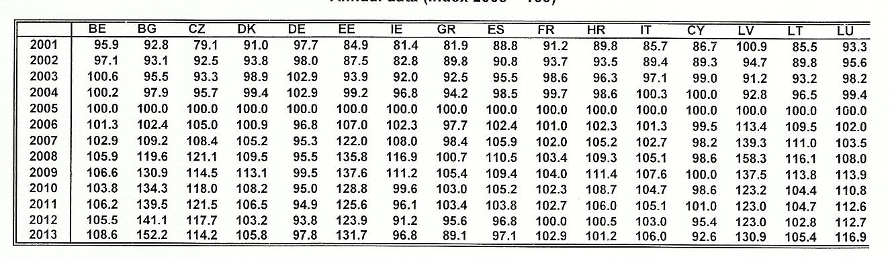

Izvor:http://www.ec.europa.eu.pdf

Tabela 11: Realni efektivni devizni kurs zasnovan na JTR za ukupnu ekonomiju, index (2005=100) u periodu 2001.-2013.

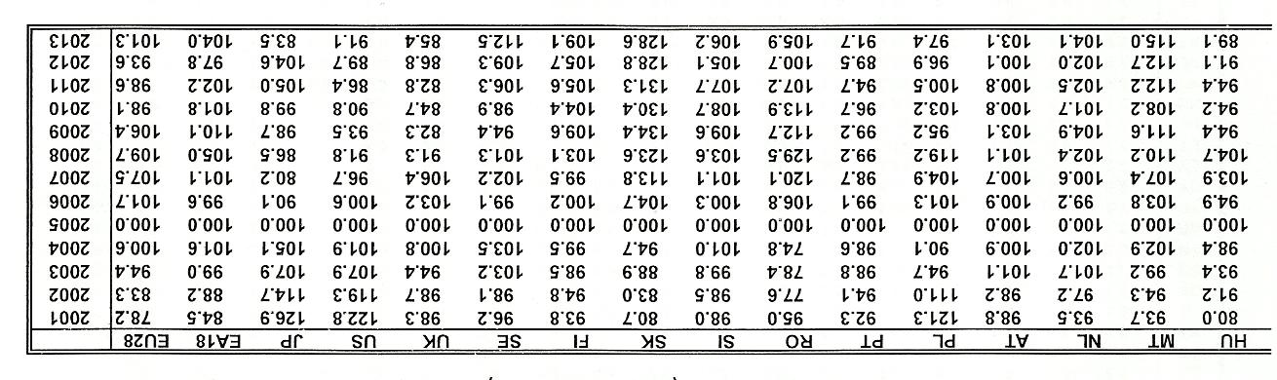

Izvor:http://www.ec.europa.eu.pdf

Legenda:-MT-Malta, NL-Nizozemska, AT-Austrija, PL-Poljska, PT-Portugal, RO-Rumunija, SI-Slovenija,SK-Slovačka, FI-Finska, SE-Švedska, UK-Velika Britanija, US-Sjedinjene američke države, JP-Japan, EU 28-Euvropska unija 28 članica, BL-Belgija, BG-Bugarska, CZ-Češka, DK-Danska, DE-Njemačka, EE-Estonija , GR-Grčka, ES- Španija, FR-Francuska, IE-Irska, IT-Italija, CY-Kipar, LV-Litvanija, LT-Letonija , LU –Luksemburg, HU-Mađarska i HR-Hrvatska.

U cilju poboljšanja konkurentske pozicije u međunarodnoj trgovini , a prioritetno sa SAD i Japanom smanjivanje JTR predstavlja prioritetan zadatak. Iz prezentiranih podataka u tabelama 10 i 11 može se sagledati da su ekonomije EU 28 pogoršale svoju poziciju u odnosu na osnovnog konkurenta SAD u periodu 2006.-2013. godina ,dok su države EU 28 imale bolju konkurentnost u periodu 2001.-2004.godina. U odnosu na Japan države EU-28 imale su bolju konkurentnost u periodu 2001 .-2004 godinu kao i u periodu 2010.-2012. godina da bi postigli lošiju konkurentnost u odnosu na Japan u periodu 2006.-2009. godina kao i u 2013. godini.

U okviru EU 28 najveću konkurentnost što se tiče JTR ostvarile su ekonomije Portugala u 12 perioda, Mađarske i Njemačke u 10 perioda, Velika Britanija i Kipar u 9 perioda kao i ekonomije Irske i Grčke u 8 posmatranih perioda.Kod ostalih članica EU 28 u cjelini ostvarena je slabija konkurentska pozicija u odnosu na naprijed prezentirane ekonimije.

Drugi važan element istraživanja konkurentnosti je visina inflacije čiji podaci se odnose na REER zasnovanu na indeksu potrošačkih cijena (Consumer Price Index - CPI).

Tabela 12: Realni efektivni devizni kurs zasnovan na CPI (2005=100) u periodu od 2001-2013. godina

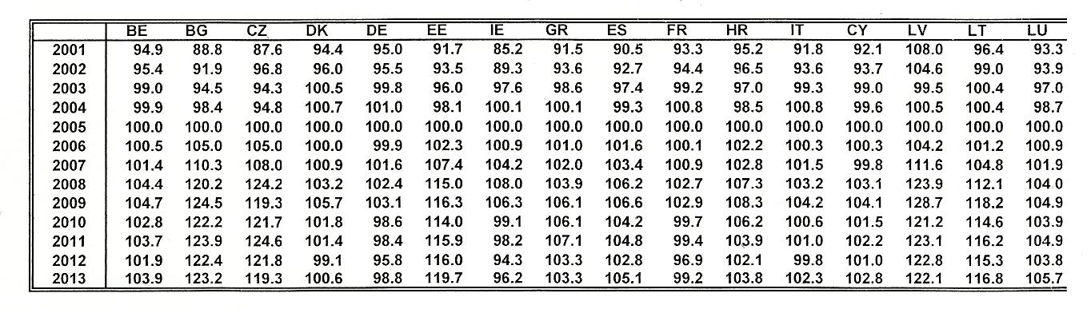

Izvor:http://www.ec.europa.eu.pdf

Tabela 13: Realni efektivni devizni kurs zasnovan na CPI (2005=100) u periodu od

2001-2013. godina

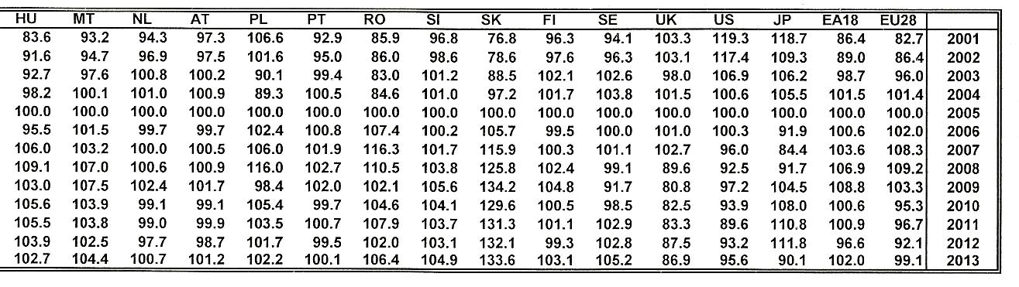Izvor:http://www.ec.europa.eu.pdf

Na bazi podataka prezentiranih u tabelama 12 i 13 proizilazi da se je pozicija država EU-28 konkurentski pogoršala u odnosu na ekonomiju SAD u 2004. godini, zatim u periodu od 2006.-2011. i u 2013.godini, dok je bila konkurentnija sa aspekta kretanja inflacije u periodu od 2001.-2003.godina i u 2012.godini.U odnosu na Japan ekonomija EU-28 bila je konkurentnija u periodu 2001.-2004.godina, zatim u periodu od 2009.-2012. godine, dok je ostvarila slabiju konkurentnost u periodu od 2006.-2008. godina kao i 2013. godini. Unutar EU-28 najveću kontrolu inflacije imale su ekonomije Njemačke u 8 perioda ,Velika Britanija, Francuska i ekonomija Irske imale uspjeha u kontroli inflacije u 7 perioda, dok su ekonomije Nizozemske i Austrije imale uspjeha u kontroli inflacije u 6 perioda.Ostale ekonomije ostvarile su slabiju konkurentnost sa aspekta kontrole inflacije u odnosu na naprijed prezentirane ekonomije.

Da bismo dobili kompletniju sliku pozicije država EU-28 sa aspekta konkurentnosti analiziraće se i konkurentnost koristeći kretanje GDP u periodu 2001.-2013. godina u tabelama 14 i 15.

Tabela 14: Realni efektivni devizni kurs zasnovan na BDP-u (2005.=100) u periodu od 2001.-2013. godine

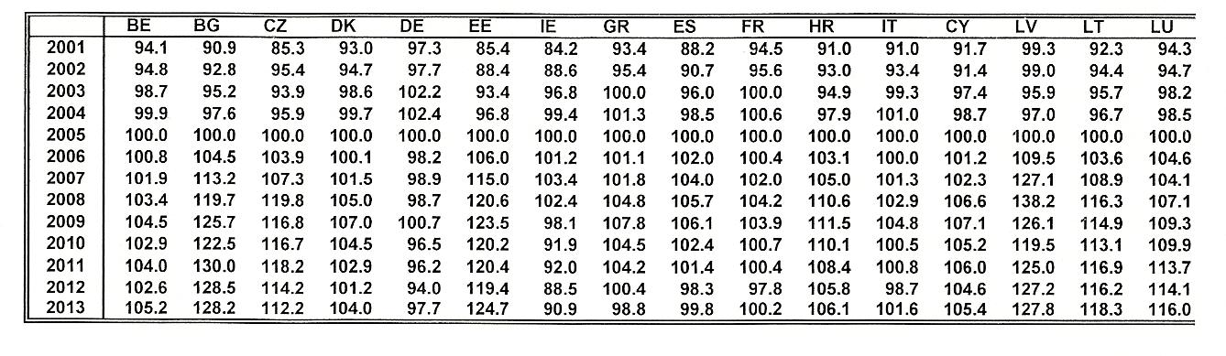Izvor:http://www.ec.europa.eu.pdf

Tabela 15: Realni efektivni devizni kurs zasnovan na BDP-u (2005.=100) u periodu

od 2001.-2013.

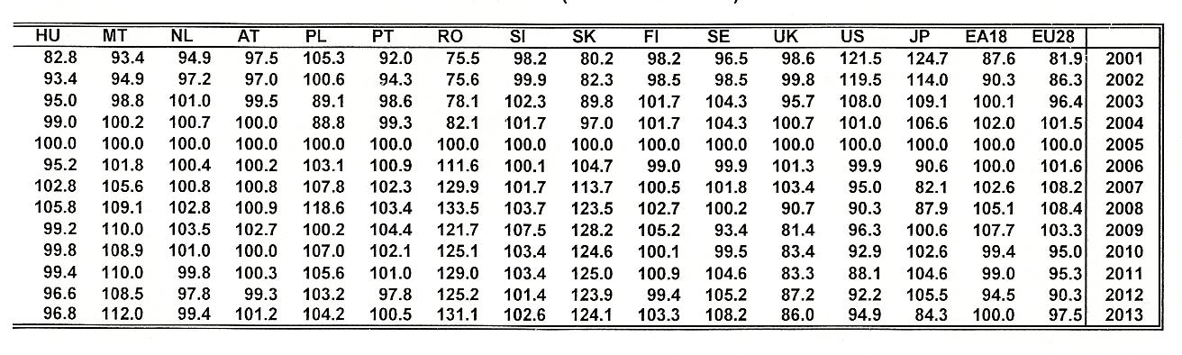

Izvor:http://www.ec.europa.eu.pdf

Na bazi podataka iz tabela 14 i 15 proizilazi da je konkurentnost država EU-28 u odnosu na ekonomiju SAD znatno pogoršana kroz kretanje GDP-a i to od 2006. godine -2011. godina i u 2013. godini, a poboljšana konkurentnost u odnosu na ekonomiju SAD u periodu od 2001.-2004.godine i u 2012.godini.U odnosu na ekonomiju Japana ekonomija EU-28 ostvarila je bolju konkurentnost u periodu od 2001.-2004.godina kao i u periodu od 2010.-2012. godine, dok je slabiju konkurentnost sa aspekta kretanja GDP-a ostvarila u periodu od 2006.-2009.godine i u 2013. godini. Od članica EU 28 evidentno je da su konkurentnu poziciju poboljšale ekonomije Mađarske, Velike Britanije, Njemačke i Irske dok su slabiju konkurentnost ostvarile ekonomije Poljske, Slovenije i ostale ekonomije članica EU-28.

ZAKLJUČAK

Temeljna naučna hipoteza je potvrđena na primjeru država napredne ekonomije kao što su SAD, Japana, Njemačke VB, Francuske , Norveške, Danske i drugih naprednih ekonomija kao i na primjeru država u razvoju koji su po izvještaju WEF-a za 2014.-2015. i iz izvještaja 2013.-2014. visoko rangirani na bazi indikatora konkurentnosti BDP per capita, učešćem BDP-a u svjetskom GDP-u kao i po indikatoru učešća izvoza u GDP-u u % kao što su ekonomije Singapura, Kine, Ruske federacije, Brazila, R.Koreje, Hong Konga i drugih ekonomija u razvoju.

Što se tiče država regiona bivše države evidentno je da je konkurentnost na niskom nivou država BiH, Srbije, Makedonije i Crne Gore što se manifestuje negativnim učešćem neto izvoza u ukupnoj svjetskoj trgovini , dok su države Slovenija i Hrvatska po indikatoru konkurentnosti ostvarile pozitivan odnos vanjske trgovine ali u veoma malom obimu.

Tako postavljena temeljna naučna hipoteza konkretizirana je s više pomoćnih hipoteza (P.H.) i to :

● P.H.1.: Države koje podržavaju inovativnost, poslovnu sofisticiranost pretpostavka je snažnije konkurentnosti u međunarodnoj razmjeni.

Ova pomoćna hipoteza je dokazana na primjeru država kao što su Švicarska (pozicija 1.), Japana (pozicija 2.), Finske (pozicija 3.), Njemačke (pozicija 4.), SAD (pozicija 5.), Nizozemske (pozicija 6.), Švedske (pozicija 8.), VB (pozicija 8.) i drugih naprednih ekonomija po izvještaju WEF 2014-2015.

Države regiona su po ovom stubu konkurentnosti na dosta niskom nivou što dokazuje i rang država po izvještaju WEF-a 2013.-2014., pa tako BiH zauzima 89.mjesto, Hrvatska 80., Makedonija 94., C.Gora 70. i Srbija 125. mjesto.

● P.H2: Davanja većeg značaja ulozi konkurentnosti u međunarodnoj razmjeni pretpostavka je i za veću globalnu penetraciju izvoza u ukupnom svjetskom uvozu.

Ova pomoćna hipoteza dokazana je na primjeru država napredne ekonomije i država u razvoju kao što su države Kina koja prema izvještaju UNCTAD-a za 2012. godinu drži lidersku poziciju po ukupnom izvozu u ukupnom svjetskom uvozu sa 10,2 %, SAD su na 2. poziciji sa učešćem od 10,01 %, Njemačka na 3.poziciji sa 7,12 %, Japan na 4.poziciji sa 4,41 % i druge napredne ekonomije koje su potvrdile prezentiranu pomoćnu hipotezu.

● P.H3: Smanjenje jediničnih troškova rada (JRT) i inflacije pretpostavka je za poboljšanje konkurentne pozicije privreda EU 28.

Države članice EU 28 pogoršale su svoju poziciju u odnosu na osnovnog konkurenta SAD u periodu 2006.-2013.godina, dok su države EU 28 imale bolju konkurentnost u periodu 2001.-2004.godina. U odnosu na Japan države EU 28 imale su bolju konkurentnost u periodu 2001.-2004. godinu kao i u periodu 2010.-2012.godina da bi postigli lošiju konkurentnost u odnosu na Japan u periodu 2006.-2009. godina kao i u 2013.godini.

Sa aspekta kretanja inflacije države EU-28 konkurentski su pogoršale poziciju u odnosu na ekonomiju SAD u 2004. godini, zatim u periodu od 2006.-2011. i u 2013. godini, dok je bila konkurentnija sa aspekta inflacije u periodu od 2001.-2003. godina i u 2012. godini. U odnosu na Japan ekonomija EU-28 bila je konkurentnija u periodu 2001.-2004.godina, zatim u periodu od 2009.-2012.godine, dok je ostvarila slabiju konkurentnost u periodu od 2006.-2008.godina kao i 2013.godini.

Analiziranje konkurentnosti država EU 28 u odnosu na SAD i Japan kroz kretanja GDP-a evidentno je da se je konkurentnost pogoršala u odnosu na ekonomiju SAD-a u periodu pred svjetsku krizu i za vrijeme djelovanja svjetske krize 2006.-2011. i u 2013 .godini, dok se je konkurentnost poboljšala u periodu 2001.-2004. i u 2012.godini.

U odnosu na ekonomiju Japana ekonomija EU-28 ostvarila je bolju konkurentnost u periodu od 2001.-2004. kao i u periodu od 2010.-2012., dok je slabiju konkurentnost ostvarila u periodu pred svjetsku krizu i za vrijeme djelovanja svjetske krize u periodu od 2006.-2009. i u 2013.godini.

LITERATURA

Knjige

1. Andrijanić, I.: Vanjska trgovina: kako poslovati s inozemstvom, drugo izmjenjeno i dopunjeno izdanje, Mikrorad, Zagreb, 2001.

2. Babić, M., Babić, A.: Međunarodna ekonomija, V. dopunjeno i izmijenjeno izdanje, „MATE“ d.o.o., Zagreb, 2000.

3. Blanchard,O.:Makroekonomija, 5. izdanje, „MATE“,Zagreb, 2011.

4. Hodžić, K., Zakašnjelost reforme i izazovi liberalizacije bh privrede, „Tranzicija“, br 19-20, 2007.

5. Lazibat, T., Kolaković, M.: Međunarodno poslovanje u uvjetima globalizacije, Sinergija nakladništvo d.o.o., Zagreb, 2004.

6. Kandžija, V., Cvečić, I.: Ekonomika i politika Europske unije, Ekonomski fakultet Sveučilišta u Rijeci, Rijeka, 2011.

7. Klapić, M., Osnovne karakteristike i trendovi u privredi Bosne i Hercegovine, „Tranzicija“, br 17-18, 2006.

8. Kotler, P. i Keller,K.: Upravljanje marketingom, dvanaesto izdanje, „MATE“, Zagreb, 2008.

9. Kotler,P. i dr.:Osnove marketinga, četvrto evropsko izdanje, „MATE“, Zagreb, 2006.

10. Krugman,P. i Obstfeld, M.: Međunarodna ekonomija, sedmo izdanje, „MATE“, Zagreb, 2006.

11. Matić, B.: Međunarodo poslovanje , Sinergija nakladništvo, Zagreb, 2004.

12. Rakita, M.:Međunarodni marketing,Centar za izdavačku delatnost Ekonomskog fakulteta u Beogradu, 2009.

13. Pertot, V., Sabolović, D.: Međunarodna trgovinska politika: tržišna intervencija u međunarodnoj razmjeni, II izmjenjeno i dopunjeno izdanje, Narodne novine, Zagreb, 2004.

14. Samjuelson, P. i Nordhaus,V.: Ekonomija, osamnaesto izdanje, „MATE“, Zagreb, 2009.

15. Robna razmjena BiH sa inostranstvom, Agencija za statistiku BiH, Sarajevo, 2012.

16. Thompson,A., Stricland,A. i Gamble,J.: Strateški menadžment, četrnaesto izdanje, „MATE“, Zagreb, 2008. 17. Unković,M.:Međunarodna ekonomija, peto izmjenjeno i dopunjeno izdanje, Univerzitet Singidunum, Fakultet za turistički i hotelijerski menadžment, Poslovni fakultet, Beograd, 2010.

2) web site

http:www.imf.org.htm

http.//www.wto.org

http://www.ilo.org.pdf

http.econ.brown.edu

http://www.fzs.ba.pdf

http:blog.lib.umn.edu.jpg

http://hdr.undp.org

http://www.data.worldbank.org

http://www.bhas.ba.pdf

http://cbbh.ba.pdf

http://www.legacy.intrcen.org.asp

http://www.dep.gov.ba.pdf

http://www.dei.gov.ba

http://www.stat.wto.org

http://www.epp.eurostat.ec.europa.eu

http://www.oecd.org.pdf

http://unctadstat.unctad.org

http://www3.wefforum.org

http://www.cia.gov.ba

http://europa.eu/ EUROPA-Europska Unija

http://eurostat-Vanjska trgovina

http://www.wikipedia.org

http://www.efri.uniri.hr.pdf

http://www.weforum.org

http://www.forbes.com

Primljeno: 24.04.2016; Prihvaćeno:22.06.2016 Submitted: 24-04-2055; Accepted: 22-06-2016 * Mr sc. Mirsad Nalić, doktorant Fakulteta poslovne ekonomije Sveučilišta “Vitez” u Vitezu
http://www.ec.europa.eu.htm
ibidem

